4. اگر نیاز به جراحی دارید مطمئن شوید که آنچه قرار است انجام گردد را خوب فهمیده اید و از پزشک خود در مورد عوارض احتمالی و روش های جایگزین آن سوال نمایید. 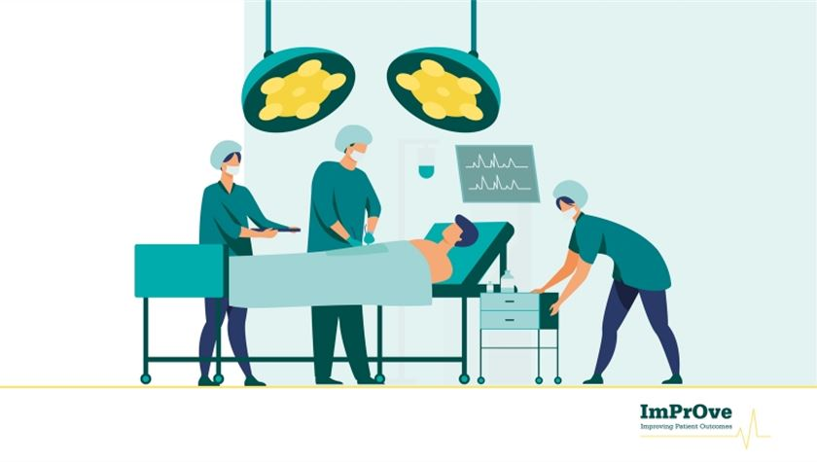

5. در زمان ترخیص برگه آموزش به بیمار را تحویل گرفته و با پرستار خود در مورد مراقبت های در منزل و مصرف داروها و نحوه پیگیری های بعدی صحبت کنید.



**پنج گام خدمات سلامت ایمن تر که با مشارکت شما مراجع عزیز امکان پذیر می باشد:**

**1. اگر نگران هستید یا در مورد چیزی تردید دارید سوال بپرسید.**



**از اعضای خانواده و همراه خود بخواهید که به شما در پرسیدن سوالات و فهمیدن جواب ها از سوی پزشک و پرستار و سایر اعضای کادر درمان کمک کنند.**

**2. فهرستی از داروهایی که مصرف می کنید تهیه کنید و یا داروهای مصرفی را همراه داشته باشید.**



**3. نتیجه هر آزمایش یا اقدامی که برای شما انجام می شود را بگیرید و از تیم درمانی نتیجه اقدام انجام شده در روند درمان را جویا شوید.**

